Крылатые ихтиандры.
«Живет в тех краях птица гагара.
Из шкур той птицы камчедалы шьют одежду, кою
превыше морского бобра и соболя почитают…
Шаманы же сию птицу за колдовскую держат»
Степан Крашенинников. Описание земли камчатской.

Птицы этого немногочисленного и однородного отряда на водоемах Даровского района встречаются крайне редко и только во время сезонных миграций.
Гагарообразные довольно древние представители современного типа птиц. Генетически родственны с Гусеобразными и Буревестникообразными отрядами пернатых, и чисто конвергентно (сходство внешних признаков, образовавшихся в однородных условиях внешней среды) с поганками.
Гагары – водоплавающие птицы размером от большой утки до гуся. Густое, плотное оперение позволяет им постоянно находиться в холодной воде. Окраска спины черная или серая с белым шахматным рисунком, брюшная сторона белая.
С воды взлетают с трудом после длительного разбега. Так же, как и у поганок, лапы далеко отнесены назад. Ходить по земле не могут, а только ползают на брюхе, отталкиваясь лапами. Остроконечный клюв приспособлен для ловли рыбы, за которой птицы ныряют на глубину до 20 метров и могут находиться под водой несколько минут.
Голос в брачный сезон – стонущие, душераздирающие крики. Гагары гнездятся на пресноводных озерах, а зиму проводят в море.
Гнездо из водной растительности строят у кромки воды или на небольших островках, чтобы защититься от четвероногих хищников. При опасности насиживающая птица ныряет и под водой далеко уходит от гнезда, не проявляя беспокойства. В яйцекладке два крупных, красивых, буровато-оливковых с бурыми пятнами яйца.
Птенцы покрыты густым темно-серым пухом, защищающим их от переохлаждения. После вылупления они сразу же могут хорошо плавать и нырять. В течение длительного времени родители кормят их рыбой, летая за добычей на крупные озера или за многие километры в море.
Все гагары обитают в холодных широтах северного полушария Земли.
В России, как и в мире, пять гнездящихся видов, относящихся к одному семейству, а в вятской фауне три представителя этого отряда птиц.
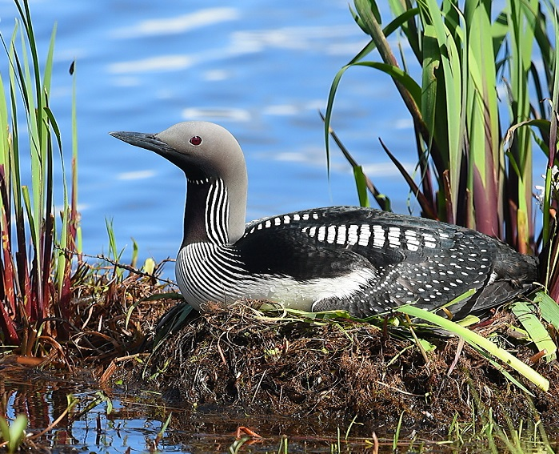Чернозобая гагара крайне редкая и нерегулярно гнездящаяся птица северных районов Кировской области. Единичные пары населяют озера, среди верховых болот, на границе с республикой Коми. Спина черная с белыми поперечными полосами, на горле черное пятно. Клюв прямой, темной окраски.
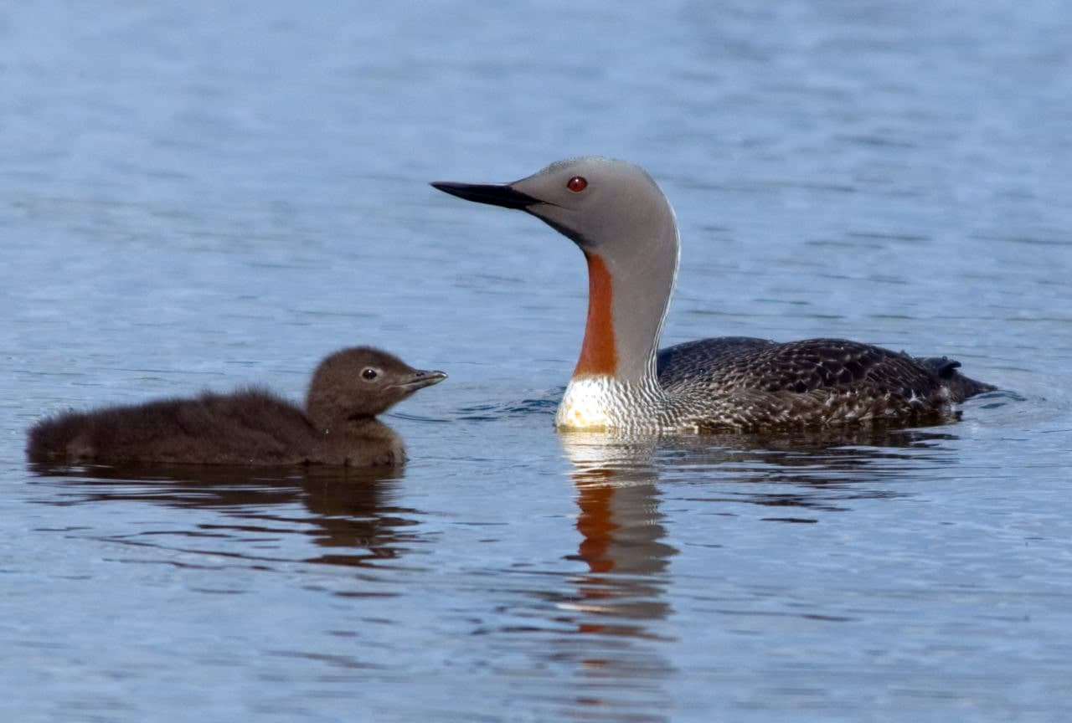Краснозобая гагара, обитающая в более северных широтах и встречающаяся у нас только на пролете, отличается серовато-белой спиной с мелкими крапинами, каштановым пятном на горле и вздернутым кверху клювом.
Ареал Черноклювой или Полярной гагары – тундры Северной Америки, Гренландии и Исландии. Во второй половине ХХ века стала проникать в арктическую зону России и заселила некоторые острова Северного Ледовитого океана. Её необычный зимний залет вглубь континента зарегистрирован в Зуевском районе в 1987 году.
В тундре Северо-Восточной Сибири обитают самая крупная Белоклювая и никогда не залетающая в европейскую часть России – Белошейная гагары.
В прошлом гагар относили к промысловым птицам. У народов севера существовал промысел на «птичий мех» или «гагарьи шейки», из которых шили дамские шляпки. Мясо съедобное, но как и у поганок с неприятным, отдающим рыбой, привкусом.
При беспокойстве со стороны людей гагары бросают гнезда. Часто гибнут в рыболовных сетях, опутавших пригодные для гнездования водоемы, и становятся жертвой беспорядочной стрельбы во время охоты на водоплавающую дичь.
Европейская чернозобая гагара, как редкий подвид, занесена в Красную Книгу России.
С.Ф.Акулинкин

